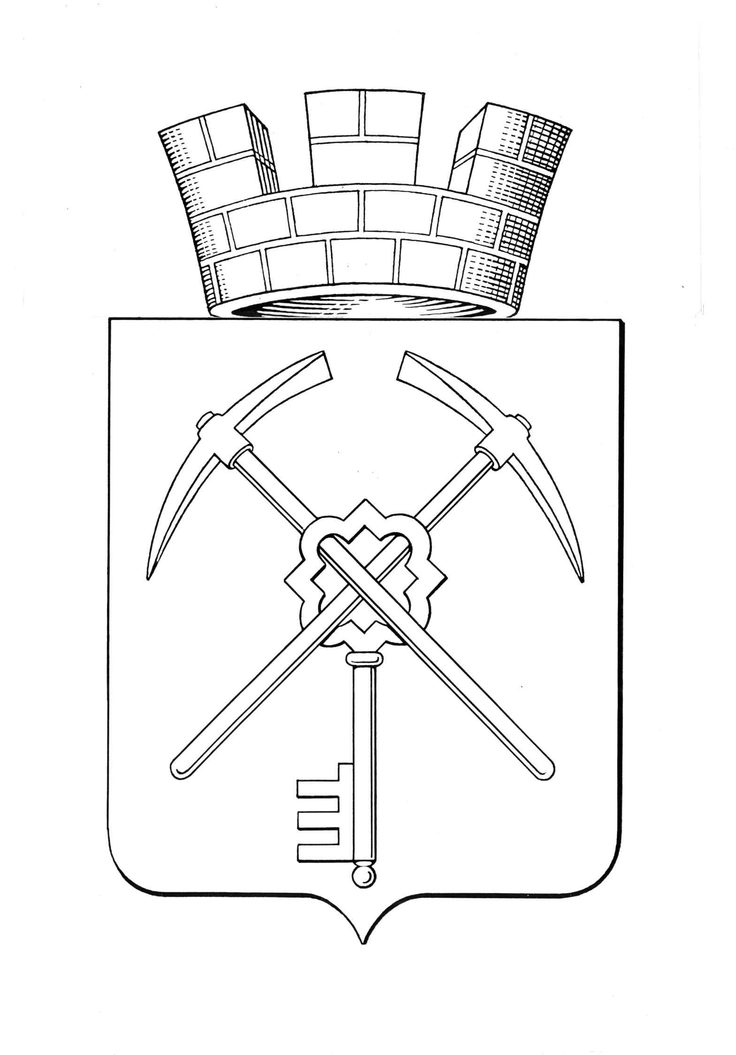
Тульская область
муниципальное образование город Щекино Щекинского района
СОБРАНИЕ ДЕПУТАТОВ

РЕШЕНИЕ
15 ноября 2024 года | № 14/63

Об утверждении Положения о проведении конкурса
«Активный руководитель территориального общественного самоуправления» в 2025 году

В целях проведения конкурса «Активный руководитель территориального общественного самоуправления», в соответствии с Федеральным законом от 06.10.2003 № 131-ФЗ «Об общих принципах организации местного самоуправления в Российской Федерации», Законом Тульской области от 30.11.2017 № 83-ЗТО «О сельских старостах в Тульской области», постановлением правительства Тульской области от 09.04.2021 №170 «Об утверждении Правил предоставления иных межбюджетных трансфертов из бюджета Тульской области бюджетам муниципальных образований Тульской области, на основании Устава муниципального образования город Щекино Щекинского района Собрание депутатов муниципального образования город Щекино Щекинского района,
РЕШИЛО:
1. Утвердить Положение о проведении конкурса «Активный руководитель территориального общественного самоуправления» в 2025 году (приложение).
2. Предусмотреть расходы на финансирование проведения конкурса, указанного в пункте 1 настоящего решения в бюджете муниципального образования город Щекино Щекинского района на 2025 год.
3. Настоящее решение обнародовать путем опубликования, разместив его полный текст в сетевом издании «Щекинский муниципальный вестник» (http://npa-schekino.ru, регистрация в качестве сетевого издания: Эл № ФС 77-74320 от 19.11.2018), и разместить на официальном сайте муниципального образования Щекинский район.
4. Настоящее решение вступает в силу со дня официального обнародования и распространяется на правоотношения, возникающие с 01 января 2025 года.

Глава муниципального образования
город Щекино Щекинского района Ю.В. Савушкин

Приложение
к решению Собрания депутатов
муниципального образования
город Щекино Щекинского района
от 15.11.2024 г. № 14/63

ПОЛОЖЕНИЕ
о проведении конкурса «Активный руководитель территориального общественного самоуправления» в 2025 году

1. Общие положения

1.1. Настоящее Положение определяет порядок организации и проведения конкурса «Активный руководитель территориального общественного самоуправления» (далее – конкурс).
1.2. Организацию и проведение конкурса осуществляет администрация муниципального образования Щекинский район (далее – администрация муниципального образования).
1.3. Цели проведения конкурса:
- развитие территориального общественного самоуправления как одной из форм участия населения в осуществлении местного самоуправления на территории муниципального образования город Щекино Щекинского района;
- поддержка руководителей территориальных общественных самоуправлений, имеющих достижения в общественной деятельности.
1.4. Задачи проведения конкурса:
- пропаганда практического опыта работы руководителей территориальных общественных самоуправлений муниципального образования город Щекино Щекинского района;
- стимулирование гражданской активности руководителей территориальных общественных самоуправлений, повышение мотивации эффективного исполнения руководителями территориальных общественных самоуправлений своих полномочий.
1.5. Итоги конкурса и опыт деятельности руководителей территориальных общественных самоуправлений освещаются в средствах массовой информации, на официальном сайте муниципального образования город Щекино Щекинского района в информационно-телекоммуникационной сети «Интернет».

2. Условия участия в конкурсе

2.1. В конкурсе имеют право участвовать действующие руководители территориальных общественных самоуправлений, осуществляющие свою деятельность.

3. Проведение конкурса

3.1. Сроки проведения конкурса:
- 01 января 2025 года – старт конкурса;
- с 01 января по 29 мая 2025 года – сбор руководителями ТОС информации о своей деятельности;
- с 30 мая по 11 июня 2025 года – передача руководителями ТОС заявок на участие в администрацию муниципального образования;
- с 16 июня по 20 июня 2025 года – анализ заявок участников конкурса;
- до 27 июня 2025 года – определение победителей и объявление итогов конкурса.
3.2. Материалы, поданные на конкурс, не рецензируются и не возвращаются.

4. Подготовка и представление заявок

4.1. Прием и регистрацию заявок на участие в конкурсе осуществляет конкурсная комиссия.
4.2. Участники конкурса (далее – участники) готовят заявку и представляют в конкурсную комиссию. Заявка может быть доставлена лично или курьером. Дата регистрации заявки на конкурс определяется по дате поступления заявки в конкурсную комиссию.
4.3. В состав заявки должны входить следующие документы:
1) заявка на участие в конкурсе (далее – конкурсная заявка), составленная по форме согласно приложению № 1 к настоящему Положению;
2) согласие участника конкурса на обработку персональных данных в соответствии с Федеральным законом от 27.07.2006 № 152-ФЗ «О персональных данных» по форме согласно приложению №2, приложению №3 к настоящему Положению;
3) информация о деятельности руководителя территориального общественного самоуправления в 2025 году по форме согласно приложению №4 к настоящему Положению (с учетом критериев оценки деятельности).
4.4. Заявки на участие в конкурсе принимаются в срок до 11 июня 2025 года включительно.
4.5. Заявки, поступившие по истечении срока или не соответствующие требованиям пункта 4.3 настоящего Положения, к участию в конкурсе не допускаются.
5. Конкурсная комиссия

5.1. В целях определения победителей при проведении конкурса создается конкурсная комиссия в количестве не менее 5 членов. Персональный состав конкурсной комиссии утверждается правовым актом администрации муниципального образования.
5.2. Конкурсная комиссия действует на основании настоящего Положения. Заседания конкурсной комиссии проводит председатель конкурсной комиссии.
Прием документов осуществляет секретарь конкурсной комиссии.
5.3. Конкурсная комиссия осуществляет следующие функции:
- организует прием и регистрацию заявок участников конкурса;
- принимает решение о допуске (об отказе в допуске) претендентов к участию в конкурсе;
- оценивает поступившие заявки в соответствии с критериями, указанными в пункте 5.7 настоящего Положения (по форме согласно приложению №5 к настоящему Положению);
- подводит итоги конкурса и определяет победителей конкурса;
- организует работу по освещению конкурса в средствах массовой информации;
- осуществляет иные полномочия, связанные с проведением конкурса.
5.4. На всех этапах конкурса члены конкурсной комиссии участвуют в заседаниях конкурсной комиссии лично, без права замены.
5.5. Решение конкурсной комиссии о допуске претендентов к участию в конкурсе принимается в течение трех рабочих дней после окончания приема документов на данный этап конкурса.
5.6. После принятия решения о допуске претендентов к участию в конкурсе конкурсная комиссия в установленные Положением сроки рассматривает заявки, осуществляет их оценку и определяет победителей конкурса.
5.7. Конкурсная комиссия определяет победителей конкурса в соответствии со следующими критериями (информация представляется по итогам деятельности в 2025 году):
- информирование жителей о социально-значимых мероприятиях, проведение встреч, сходов граждан, подворного обхода, раздача памяток и других информационных материалов;
- участие в федеральных, региональных, районных конкурсах;
- участие в мероприятиях, направленных на благоустройство, озеленение и создание благоприятных условий для проживания жителей населенного пункта, микрорайона, улицы;
- участие в мероприятиях по профилактике пожарной безопасности;
- участие в профилактике правонарушений;
- участие в составе комиссий по контролю в ходе приемки работ по текущему и капитальному ремонтам на территории населенного пункта;
- участие в воспитательной работе с детьми и подростками данного населенного пункта (населенных пунктов);
- развитие спортивно-массовой работы;
- организация культурно-массовых мероприятий, праздников улиц, деревни (села), поселка, города;
- иные полномочия, предусмотренные действующим законодательством, решениями собрания, конференции граждан и реализованные руководителем территориального общественного самоуправления за указанный период.
По каждому из указанных критериев необходимо описывать конкретные мероприятия, проведенные в отчетном периоде, в том числе с приложениями (фото, скриншоты, письменные благодарности со стороны граждан, копии документов и т.д.).
Максимальное количество баллов по каждому вышеназванному критерию составляет 2 балла. Общая максимальная сумма баллов участника конкурса по всем критериям не может превышать 20 баллов.
5.8. Решения конкурсной комиссии принимаются простым большинством голосов от присутствующих на заседании членов конкурсной комиссии, оформляются протоколами, которые подписываются всеми членами конкурсной комиссии. В протоколах указывается особое мнение членов комиссии (при его наличии).
5.9. Конкурсная комиссия правомочна осуществлять функции, предусмотренные настоящим Положением, если на заседании конкурсной комиссии присутствует не менее половины от общего числа ее членов.
5.10. Организационно – техническое обеспечение работы конкурсной комиссии организует администрация муниципального образования.

6. Итоги проведения конкурса

6.1. При подведении итогов конкурса конкурсная комиссия определяет руководителей территориальных общественных самоуправлений – победителей конкурса, которым присваивается звание «Активный руководитель территориального общественного самоуправления».
Победителями признаются руководители территориальных общественных самоуправлений, набравшие не менее 10 баллов.

7. Награждение победителей

7.1. Победители конкурса награждаются администрацией муниципального образования Щекинский район денежным призом (в том числе налог на доходы физических лиц), в размере 20,0 тыс. руб. (двадцать тысяч рублей).
7.2. Руководителям территориальных общественных самоуправлений, признанным победителями, производится выплата в размере 6,0 тыс. руб. (шесть тысяч рублей) за счет средств бюджета муниципального образования город Щекино Щекинского района и выплата 14,0 тыс. руб. (четырнадцать тысяч рублей) за счет средств иного межбюджетного трансферта из бюджета муниципального образования Щекинский район бюджету муниципального образования город Щекино Щекинского района (в случае доведения бюджетных ассигнований) на проведение конкурса «Активный руководитель территориального общественного самоуправления» в 2025 году.
7.3. Выплата подлежит налогообложению в соответствии с действующим законодательством Российской Федерации.
Приложение № 1
к Положению о проведении
конкурса «Активный руководитель
территориального общественного
самоуправления» в 2025 году

Заявка
на участие в конкурсе
«Активный руководитель территориального общественного самоуправления»

Я, ________________________________________________________________
__________________________________________________________________
(Ф.И.О. участника конкурса (полностью), наименование границ территории ТОС, на которой осуществляется деятельность)

заявляю об участии в конкурсе «Активный руководитель территориального общественного самоуправления», который проводится администрацией муниципального образования Щекинский район.

Руководитель ТОС ______________/____________________
(подпись) (расшифровка подписи)

____________________
(дата)

Приложение № 2
к Положению о проведении
конкурса «Активный руководитель
территориального общественного
самоуправления» в 2025 год

СОГЛАСИЕ

на обработку персональных данных в соответствии с Федеральным законом от 27 июля 2006 года № 152-ФЗ «О персональных данных»

Я, _____________________________________________________________________,

(фамилия, имя, отчество),

паспорт __________________________________________________________________________________________________________________________________________________________

_____________________________________________________________________________,

(серия, номер, кем, когда выдан),

зарегистрированный(ая) по адресу: ______________________________________________

_____________________________________________________________________________

_____________________________________________________________________________, в целях участия в конкурсе «Активный руководитель территориального общественного самоуправления» (далее – Конкурс) подтверждаю свое согласие на обработку администрацией муниципального образования Щекинский район и конкурсной комиссией по проведению конкурса «Активный руководитель территориального общественного самоуправления» (далее – конкурсная комиссия) моих персональных данных, включающих фамилию, имя, отчество, место рождения, данные паспорта гражданина Российской Федерации, адрес регистрации, номер контактного телефона, а также идентификационный номер налогоплательщика (ИНН) _______________________________, документ, подтверждающий регистрацию в системе индивидуального (персонифицированного) учета, ___________________________________, дату рождения ___________________.

Предоставляю администрации муниципального образования Щекинский район и конкурсной комиссии право осуществлять любое действие (операцию) или совокупность действий (операций), совершаемых с использованием средств автоматизации или без использования таких средств, с моими персональными данными, включая сбор, запись, систематизацию, накопление, хранение, уточнение (обновление, изменение), извлечение, использование, передачу (распространение, предоставлении доступ), обезличивание, блокирование, удаление, уничтожение персональных данных.

Настоящее согласие дано мной на период:
- проведения Конкурса;

2) размещения в средствах массовой информации и на официальном сайте муниципального образования в информационно-телекоммуникационной сети «Интернет» информации о результатах Конкурса;

3) хранения моих персональных данных вместе с документами по Конкурсу до их уничтожения.

Настоящее согласие может быть отозвано мною в любой момент по моему письменному заявлению.

_________ ________________/_____________________
(дата) (подпись) (расшифровка подписи)

Приложение № 3
к Положению о проведении
конкурса «Активный руководитель
территориального общественного
самоуправления» в 2025 году
СОГЛАСИЕ
на обработку персональных данных
Я, |  | ,
(фамилия, имя, отчество)
зарегистрированный(ная) по адресу
паспорт |  | , | выдан |  |  | ,
(дата) (кем выдан)
даю согласие следующему оператору персональных данных:
администрации муниципального образования Щекинский район, в том числе образованной ей конкурсной комиссии по проведению конкурса «Активный руководитель территориального общественного самоуправления» в 2025 году,
адрес: Тульская область, Щекинский район, город Щекино, пл. Ленина, д. 1
с целью участия в конкурсе «Активный руководитель территориального общественного самоуправления» и перечисления денежного приза
на обработку, в том числе передачу в:

публичное акционерное общество «Сбербанк», зарегистрированное по адресу: 117997, г. Москва, ул. Вавилова, д. 19,
акционерное общество "Газпромбанк", зарегистрированное по адресу: 117420, г.Москва, ул. Наметкина, д. 16, корпус 1,
___________________________________________________________
__________________________________________________________,
следующих моих персональных данных:
фамилия, имя, отчество, номер счета, место рождения, дату рождения, паспортные данные, адрес регистрации, номер контактного телефона, идентификационный номер налогоплательщика (ИНН), документ, подтверждающий регистрацию в системе индивидуального (персонифицированного) учета, информация о перечисленной сумме.

Перечень действий, осуществляемых с персональными данными с использованием средств автоматизации или без использования таких средств:
сбор; запись; систематизация; накопление; хранение; уточнение (обновление, изменение); извлечение; использование; передача (предоставление доступа); обезличивание; блокирование; удаление; уничтожение.
Я ознакомлен(а), что:
- мое согласие на обработку персональных данных действует бессрочно с момента его подписания;
- данное согласие на обработку персональных данных может быть отозвано на основании моего письменного заявления.

«___» ____________ _____ г. _____________ _________________________
(подпись) (расшифровка подписи)

Приложение № 4
к Положению о проведении
конкурса «Активный руководитель
территориального общественного
самоуправления» в 2025 году
Информация
о деятельности руководителя территориального общественного самоуправления в 2025 году
Руководитель ТОС_______________________________________________________________________________________
_{(ФИО полностью)}
________________________________________________________________________________________________________________________________________________________________________________________________________________
(наименование границ территории ТОС, на которой осуществляется деятельность)
Телефон _________________________________________________________
Критерий* | Количество проведенных мероприятий | Указание и краткое описание каждого мероприятия (дата мероприятия, наименование, описание)
1. Информирование жителей о социально-значимых мероприятиях, проведение встреч, сходов граждан, подворного обхода, раздача памяток и других информационных материалов.
2. Участие в федеральных, региональных, районных конкурсах.
3. Участие в мероприятиях, направленных на благоустройство, озеленение и создание благоприятных условий для проживания жителей населенного пункта, микрорайона, улицы.
4. Участие в мероприятиях по профилактике пожарной безопасности.
5. Участие в профилактике правонарушений.
6. Участие в составе комиссий по контролю в ходе приемки работ по текущему и капитальному ремонтам на территории населенного пункта
7. Участие в воспитательной работе с детьми и подростками данного населенного пункта (населенных пунктов).
8. Развитие спортивно-массовой работы.
9. Организация культурно-массовых мероприятий, праздников улиц, деревни (села), поселка, города.
10. Иные полномочия, предусмотренные действующим законодательством, решениями собрания, конференции граждан и реализованные руководителем территориального общественного самоуправления за указанный период.

Достоверность информации подтверждаю
Руководитель ТОС __________________/ _________________________________
(подпись) (расшифровка подписи)
«______________» 20_____г.
* В представляемую информацию вносятся только выполненные за 2024 год критерии с указанием конкретных мероприятий, проведенных в отчетном периоде по тому или иному критерию, с приложениями (фото, скриншоты, письменные благодарности со стороны граждан, копии документов и т.д.).

Приложение № 5
к Положению о проведении
конкурса «Активный руководитель
территориального общественного
самоуправления» в 2025 году

Экспертная оценка заявки участника конкурса
«Активный руководитель территориального общественного самоуправления» в 2025 году

Руководитель ТОС _________________________________________________

Границы ТОС ____________________________________________________

Критерий | Максимальное количество баллов | Баллы члена конкурсной комиссии
1. Информирование жителей о социально-значимых мероприятиях, проведение встреч, сходов граждан, подворного обхода, раздача памяток и других информационных материалов. | 2
2. Участие в федеральных, региональных, районных конкурсах. | 2
3. Участие в мероприятиях, направленных на благоустройство, озеленение и создание благоприятных условий для проживания жителей населенного пункта, микрорайона, улицы. | 2
4. Участие в мероприятиях по профилактике пожарной безопасности. | 2
5. Участие в профилактике правонарушений. | 2
6. Участие в составе комиссий по контролю в ходе приемки работ по текущему и капитальному ремонтам на территории населенного пункта | 2
7. Участие в воспитательной работе с детьми и подростками данного населенного пункта (населенных пунктов). | 2
8. Развитие спортивно-массовой работы. | 2
9. Организация культурно-массовых мероприятий, праздников улиц, деревни (села), поселка, города. | 2
10. Иные полномочия, предусмотренные действующим законодательством, решениями собрания, конференции граждан и реализованные руководителем территориального общественного самоуправления за указанный период. | 2
ИТОГО (сумма баллов)

Член конкурсной комиссии ______________ / _______________________
(подпись) (расшифровка подписи)

Дата _______________

